Коаксиальный кабель с двухслойной изоляцией сконструирован так, что максимальная и минимальная напряженности электрического поля во внутреннем изоляционном слое равны соответственно максимальной и минимальной напряженностям электрического поля во внешнем изоляционном слое. Электрическая проницаемость внутреннего слоя изоляции *ε*1 = 5, а внешнего *ε*2 = 2. Радиус внутренней жилы кабеля *R*1 = 5 мм. Устройство коаксиального кабеля показано на рис.

Требуется:

1) Учитывая указанную выше особенность электрического поля, определить внутренний радиус наружной жилы кабеля *R*2 и толщины обоих слоев изоляции.

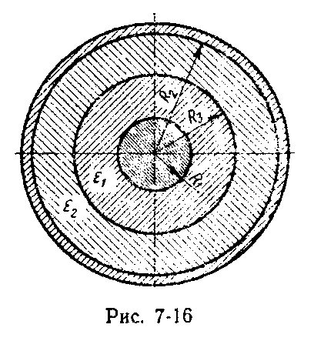2) Построить зависимость модулей напряженности электрического поля и вектора электрического смещения от расстояния *r* до оси кабеля, полагая, что к его жилам подведено напряжение 250 В. Положительный полюс источника, присоединен к внутренней жиле.

3)подсчитать емкость кабеля на единицу его длины;